新乡长垣河南弘炜建筑工程有限公司经开至长垣顶管穿越工程“8·11”较大中毒窒息事故防范和整改措施落实情况评估报告
来源：新乡市应急管理局 新乡市应急管理局·事故调查报告
原文链接：https://yjglj.xinxiang.gov.cn/xwzx/ksgz-/1306458.html
发布时间：2025-11-07 抓取时间：2026-10-14 正文含图，已嵌入原图

>
新乡长垣河南弘炜建筑工程有限公司经开至长垣顶管穿越工程“8·11”较大中毒窒息事故防范和整改措施落实情况评估报告
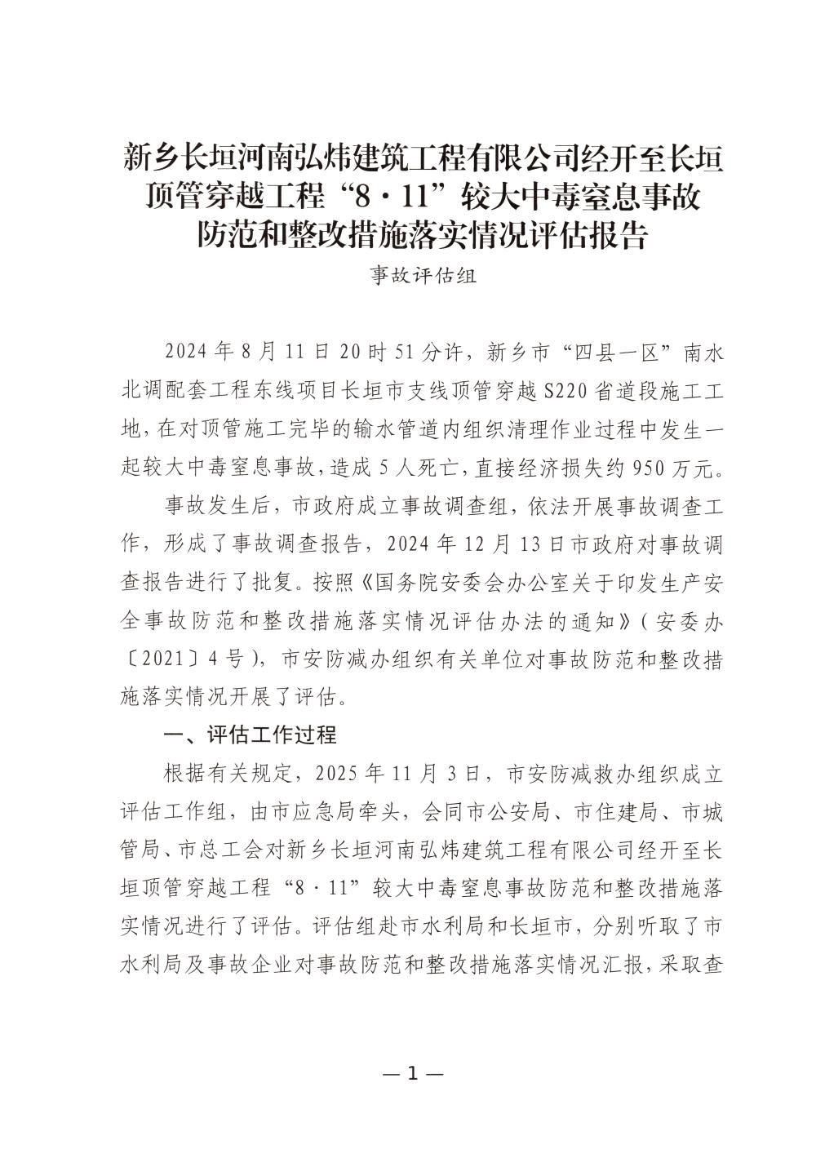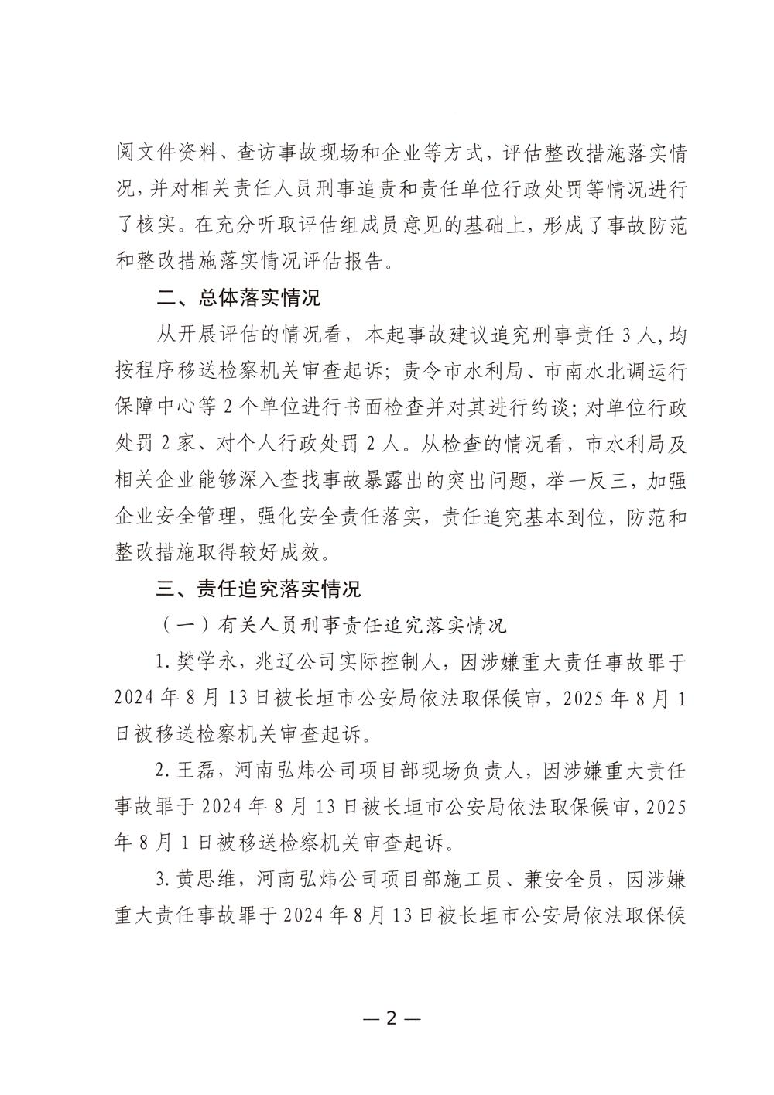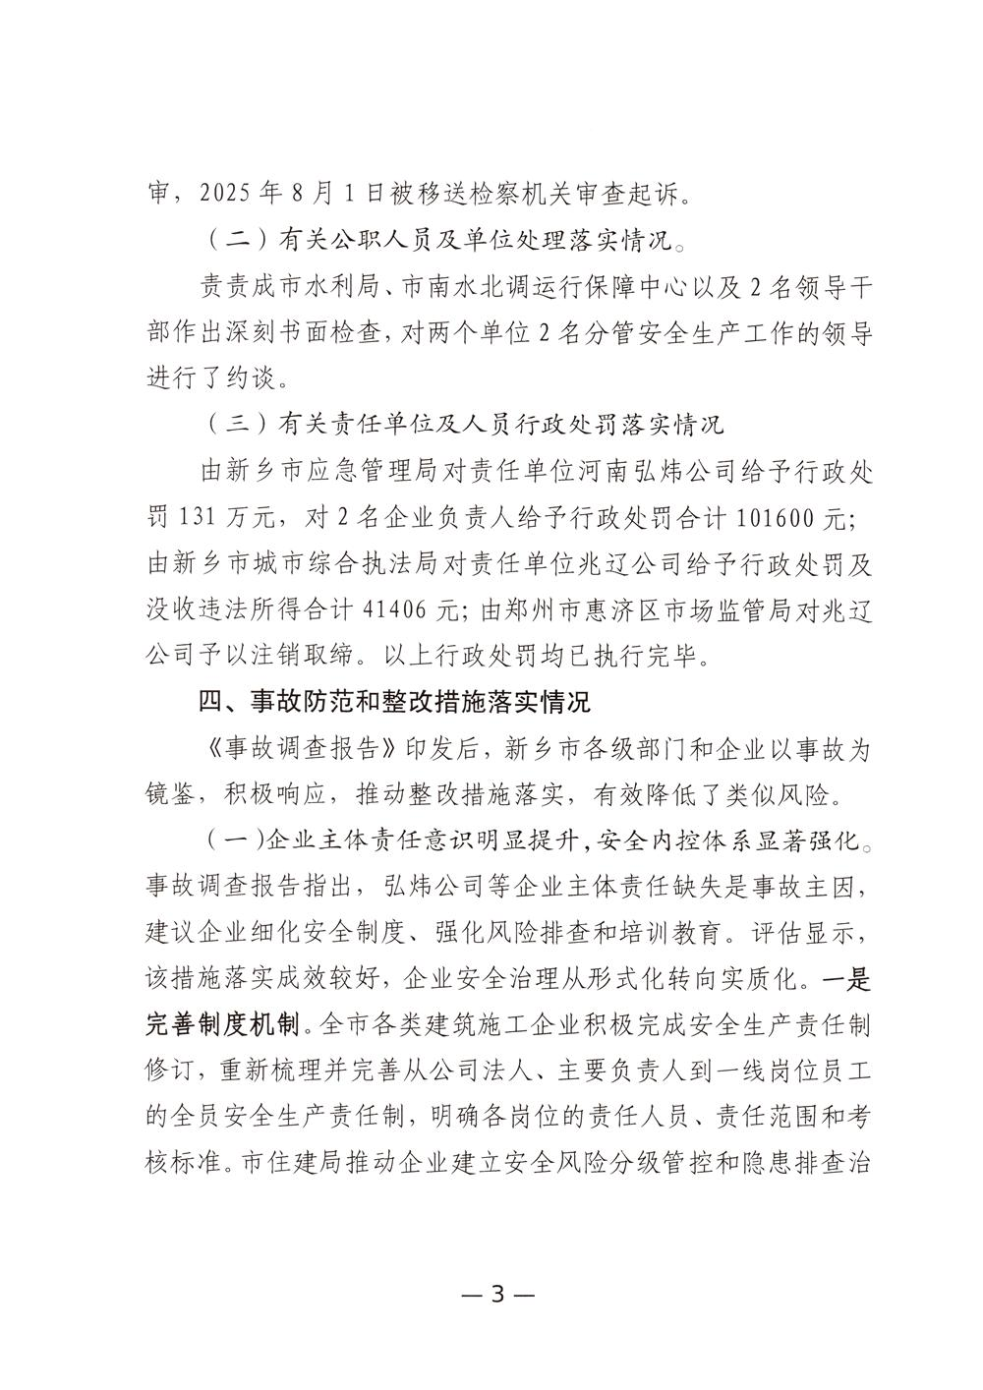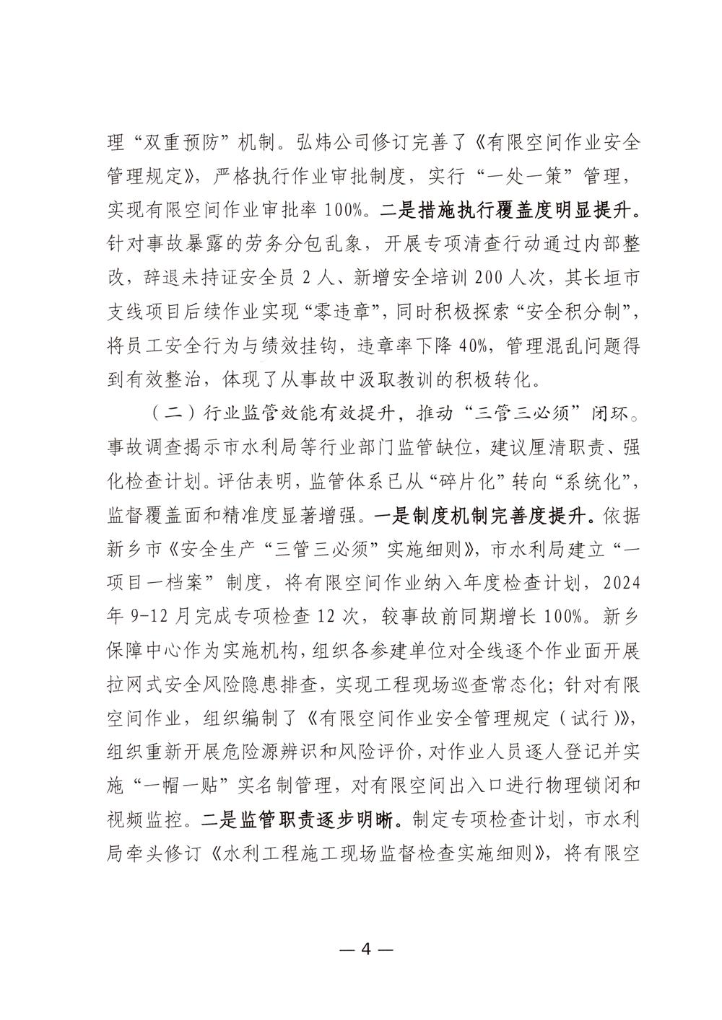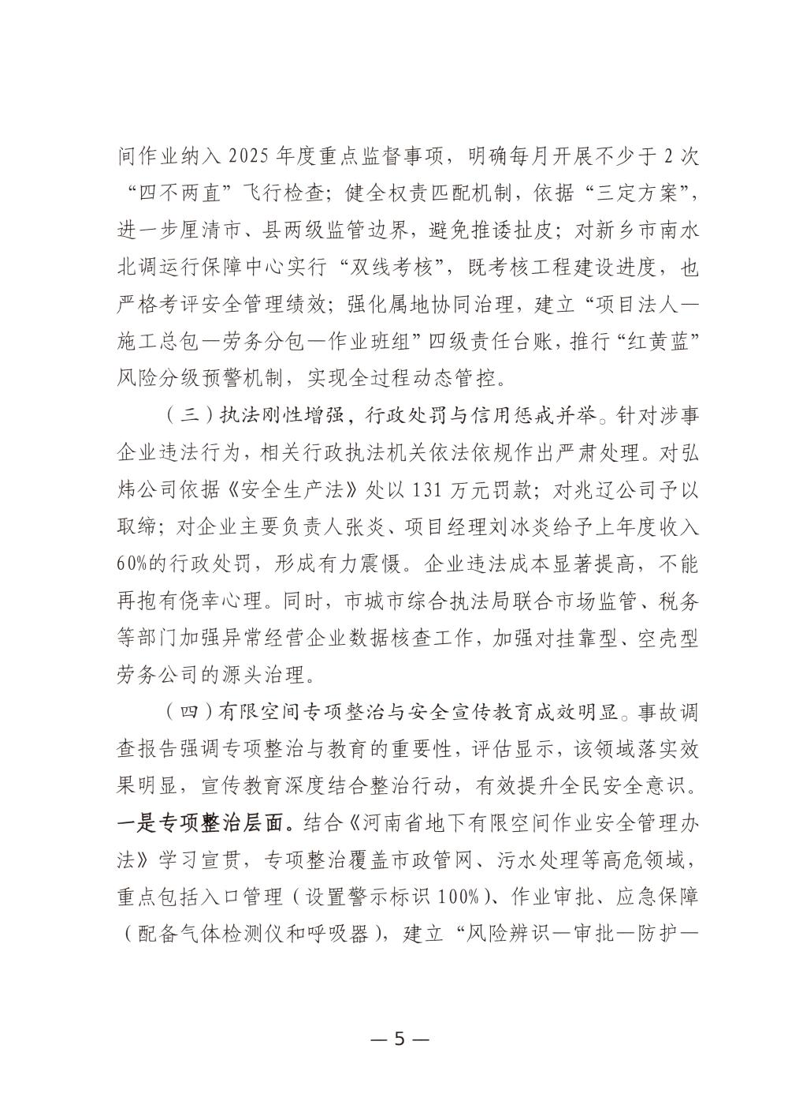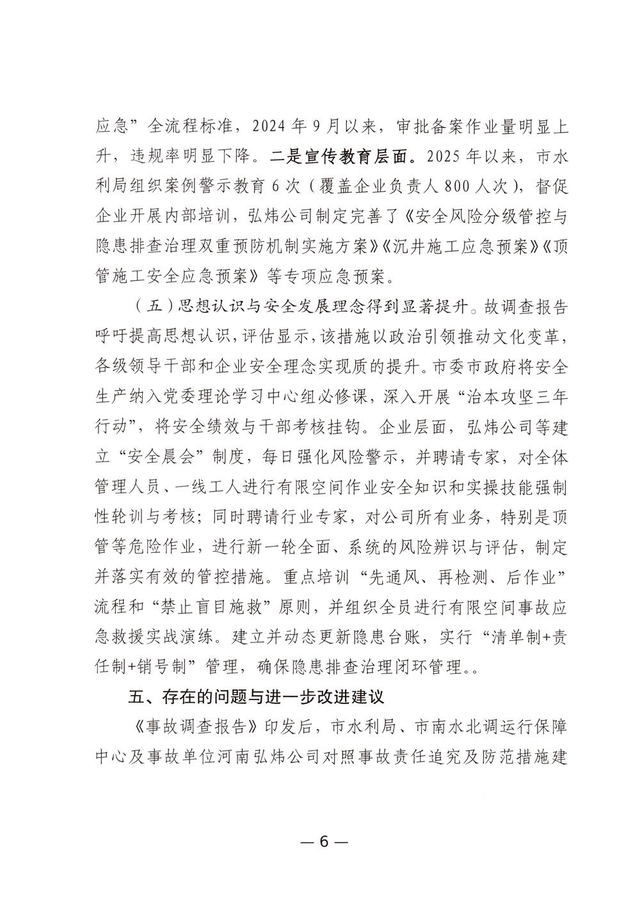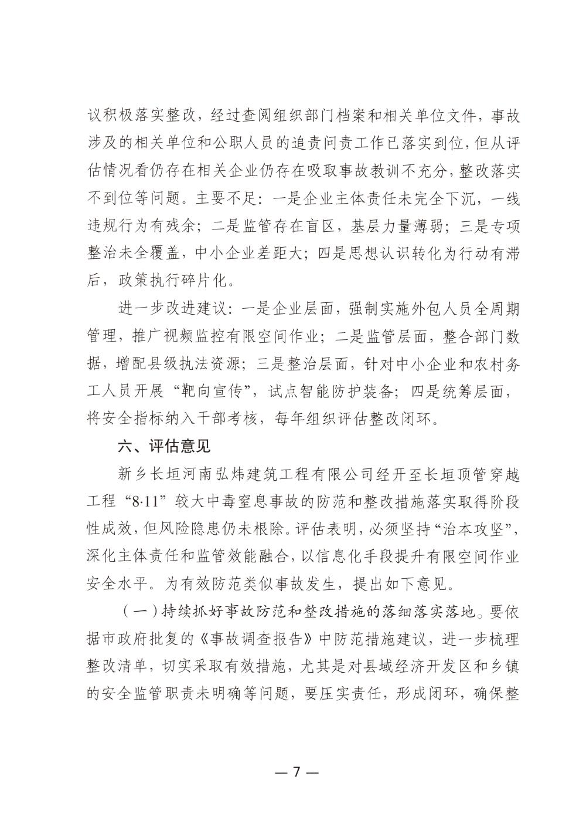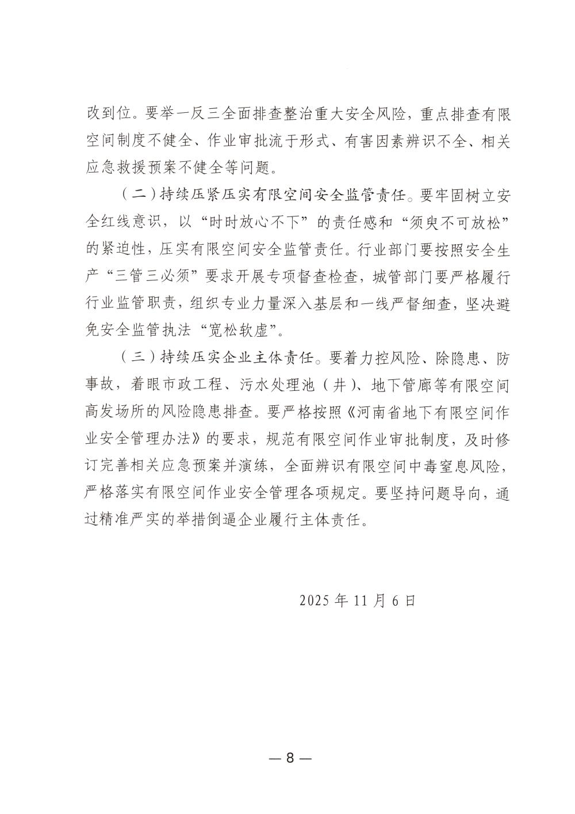
扫一扫在手机打开当前页

